סטטיסטיקות ב- NBA

מגיש

שם: יהלי קליינפלד

ת.ז.: 215825548

כיתה: יא׳

בית ספר: אליאנס תל אביב

מורה מלווה: דביר מיטב

תשפ״ד 2024

תוכן עניינים

מבוא 3

פרטים טכניים 3

פרטים כלליים על הארגון 3

תיאור הארגון 3

מערכת המידע בארגון 3

מטרת מערכת המידע 3

טופס ראשי 4

שאילתא לדוגמא 5

קשרי גומלין 6

טבלאות 7

מאמנים 7

סטטיסטיקות של מאמנים 7

שחקנים 7

סטטיסטיקות של שחקנים 7

קבוצות 8

סטטיסטיקות של קבוצות 8

Top_Scorers 8

TeamsForCRUD 9

שאילתות 10

דוחות 11

# מבוא

## פרטים טכניים

סביבת פיתוח: Microsoft Access

## פרטים כלליים על הארגון

שם הארגון: NBA Statistics

סוג הארגון: פרטי

## תיאור הארגון

ניתוח סטטיסטי של ביצועי שחקנים, קבוצות, מאמנים, קלעים בליגת ה- NBA

## מערכת המידע בארגון

טבלאות עם נתונים סטטיסטים של ביצועי שחקנים, קבוצות, מאמנים, קלעים

## מטרת מערכת המידע

אפשרות לניתוח ביצועים ומעקב סטטיסטי בליגת ה NBA

# טופס ראשי

# שאילתא לדוגמא

שחקנים ששיחקו בחודש פברואר בקבוצת גולדן סטייט

זו שאילתא שנשענת על שאילתא פנימית

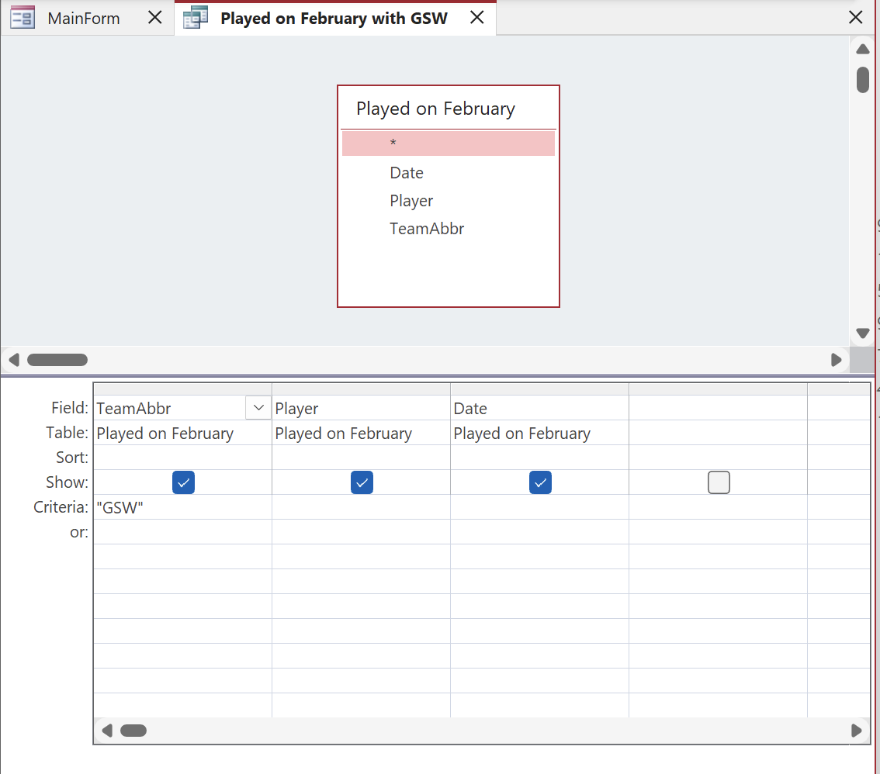

SELECT [Played on February].TeamAbbr, [Played on February].Player, [Played on February].Date

FROM [Played on February]

WHERE ((([Played on February].TeamAbbr)="GSW"));

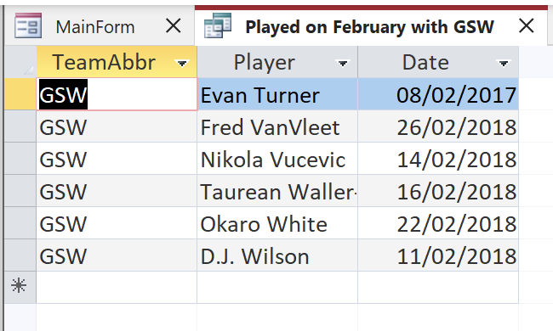

# קשרי גומלין

# טבלאות

## מאמנים

|  |  |
| --- | --- |
| Name | שם מאמן |
| TeamID | קוד קבוצה |

## סטטיסטיקות של מאמנים

|  |  |
| --- | --- |
| Name | שם מאמן |
| Team | קבוצה |
| SeasG | מספר משחקים בעונה הרגילה |
| SeasW | מספר ניצחונות בעונה הרגילה |
| SeasL | מספר הפסדים בעונה הרגילה |
| FranG | מספר משחקים לקבוצה הרגילה |
| FranW | מספר ניצחונות לקבוצה הרגילה |
| FranL | מספר הפסדים לקבוצה הרגילה |
| CareW | מספר משחקים למאמן הרגילה |
| CareL | מספר ניצחונות למאמן הרגילה |
| CareWP | מספר הפסדים למאמן הרגילה |
| POSeasG | מספר משחקים בעונה בפלייאוף |
| POSeasW | מספר ניצחונות בעונה בפלייאוף |
| POSeasL | מספר הפסדים בעונה בפלייאוף |
| POFranG | מספר משחקים לקבוצה בפלייאוף |
| POFranW | מספר ניצחונות לקבוצה בפלייאוף |
| POFranL | מספר הפסדים לקבוצה בפלייאוף |
| POCareG | מספר משחקים למאמן בפלייאוף |
| POCareW | מספר ניצחונות למאמן בפלייאוף |
| POCareL | מספר הפסדים למאמן בפלייאוף |

## שחקנים

|  |  |
| --- | --- |
| Name | שם שחקן |
| Pos | עמדה |
| Age | גיל |

## סטטיסטיקות של שחקנים

|  |  |
| --- | --- |
| Player | שם שחקן |
| Tm | קבוצה |
| Gms | משחקים בעונה |
| Gstart | מספר משחקים שפתח בחמישיה |
| MP | דקות משחק |
| FG | מספר קליעות מהשדה |
| FGA | מספר קליעות מהשדה |
| FGP | מספר קליעות מהשדה |
| ThreeP | מספר קליעות לשלוש |
| ThreePA | מספר קליעות לשלוש |
| ThreePP | מספר קליעות לשלוש |
| TwoP | מספר קליעות לשתיים |
| TwoPA | מספר קליעות לשתיים |
| TwoPP | מספר קליעות לשתיים |
| eFGP |  |
| FT | מספר קליעות עונשין |
| FTA | מספר קליעות עונשין |
| FTP | מספר קליעות עונשין |
| ORB | ריבאונדים בהגנה |
| DRB | ריבאונדים בהתקפה |
| TRB | סה״כ ריבאונדים |
| AST | אסיסטים |
| STL | חטיפות |
| BLK | חסימות |
| TOV | איבודים |
| PF | עבירות |
| PTS | נקודות |

## קבוצות

|  |  |
| --- | --- |
| TeamID | קוד קבוצה |
| TeamName | שם קבוצה |
| TeamAbbr | ראשי תיבות קבוצה |
| Location | עיר |

## סטטיסטיקות של קבוצות

|  |  |
| --- | --- |
| TeamId | קוד קבוצה |
| G | משחקים |
| MP | דקות משחק |
| FG | מספר קליעות מהשדה |
| FGA | מספר קליעות מהשדה |
| FGP | מספר קליעות מהשדה |
| ThreeP | מספר קליעות לשלוש |
| ThreePA | מספר קליעות לשלוש |
| ThreePP | מספר קליעות לשלוש |
| TwoP | מספר קליעות לשתיים |
| TwoPA | מספר קליעות לשתיים |
| TwoPP | מספר קליעות לשתיים |
| FT | מספר קליעות עונשין |
| FTA | מספר קליעות עונשין |
| FTP | מספר קליעות עונשין |
| ORB | ריבאונדים בהגנה |
| DRB | ריבאונדים בהתקפה |
| TRB | סה״כ ריבאונדים |
| AST | אסיסטים |
| STL | חטיפות |
| BLK | חסימות |
| TOV | איבודים |
| PF | עבירות |
| PTS | נקודות |

## Top_Scorers

|  |  |
| --- | --- |
| Pos | נקודות |
| Name | שם שחקן |
| Year | שנה |
| TeamName | שם קבוצה |
| OppTeamName | שם קבוצה שניה |
| TeamScore | נקודות לקבוצה |
| OppTeamScore | נקודות לקבוצה שניה |
| MinsPlayed | דקות משחק |

## TeamsForCRUD

טבלה להדגמת insert, update, delete

# שאילתות

|  |  |
| --- | --- |
| InsertCopyTeamsToCRUD | שאילתות insert, delete, update לשימוש בחלק 3 |
| InsertNewTeamToNBACRUD |
| Delete-5FromCRUD |
| Delete-6FromCRUD |
| UpdateTo-1 |
| UpdateToTeamNameLength |
| CoachesAll | שאילתות קיבוץ נתונים לשימוש בדוחות |
| PlayersAll |
| TeamsAll |
| Games_Player with year and month |
| CoachWinLossDiffStatus | רשימת המאמנים עם יחס נצחון – הפסד, הפרש מחושב, סטטוס עם IIF |
| OldestTeamInLeague | הקבוצות עם ממוצע גילאי שחקנים בגבוה ביותר |
| Played on February | שחקנים ששיחקו בחודש פברואר |
| Played on February with GSW | שאילתא לשאילתא הקודמת לגולדן סטייט |
| PlayerHighestAssistToTurnoverRatio | שחקנים עם יחס מירבי של אסיסטים לאיבודי כדור |
| PlayerMostEfficientScorer | השחקנים עם אחוזי קליעה הטובים ביותר |
| PlayerMostFreeThrowAttemptsPerTeam | השחקן עם מירב ניסיונות קליעה מעונשין בכל קבוצה |
| Players over 65 games in season | שחקנים ששיחקו יותר מ 65 משחקים בעונה |
| PlayersActiveScore60Plus | שחקנים פעילים שקלעו מעל 60 נקודות |
| PlayerScore15PlusAnd PlayedLess41Games | שחקנים עם ממוצע נקודות של לפחות 15 למשחק וששיחקו מתחת ל 41 משחקים בעונה |
| PlayersPlayed2017 | שחקנים ששיחקו ב 2017 |
| PlayersPlayedOnMostTeams | השחקן ששיחק מירב הדקות בכול קבוצה |
| PlayersRetireSoonIIF | שחקנים הקרובים לפרישה עם IIF |
| PlayersWithMoreThan25PointsAverage | שחקנים עם מעל ל 25 נקודות בממוצע למשחק |
| PlayersWithMoreThan25Points AverageQueryMore65Games | שאילתא על הקודמת של שחקנים ששיחקו מעל ל 65 משחקים בעונה |
| TeamAssistOnFieldGoalPercent50Plus | קבוצות עם מעל 50% יחס אסיסטים לנקודות |
| TeamAverageFoulsMade | ממוצע עבירות שבוצעו על ידי כל קבוצה |
| TeamAverageFreeThrowsMadeDesc | ממוצע קליעות עונשין לקבוצה לפי סדר יורד |
| TeamAverageTurnovers | ממוצע איבודי כדור לקבוצה |
| TeamMostTurnoversPlayoffs | קבוצות עם מירב איבודי כדור |
| TeamPlay5OTPlus | קבוצות ששיחקו את מירב תוספת זמן בעונה |
| TeamPlayersCount | מספר משחקנים בכול קבוצה |
| TeamTop5MostFouls | 5 הקבוצות עם מירב העבירות שבוצעו על ידן |
| Top10TeamHighestFieldGoalAttempts | 10 הקבוצות עם מירב נסיונות קליעה מהשדה |
| Top10TeamHighestFieldGoalPercentDesc | 10 הקבוצות עם אחוזי קליעה הטובים ביותר מהשדה |
| Top25HighestScoringPlayersUnder25 | 25 השחקנים מתחת לגיל 25 שגם קולעים הכי הרבה |
| TopScorerGroupByPoints | הקלעים הטובים ביותר מקובץ לפי מספר נקודות |

# דוחות

|  |  |
| --- | --- |
|  |  |
| CoachesAll Report | דוח מאמנים |
| Players by Team with Average | דוח שחקנים מקובץ לקבוצות עם ממוצעים לקבוצה |
| Players each month by team | דוח שחקנים ששיחקו לפי חודש בכל קבוצה |
| PlayersByTeamByPosition | דוח שחקנים בקיבוץ לקבוצות ולעמדה |
| TeamsAll Report | דוח הקבוצות |
| Top_Scorers By Year Report | דוח קלעים מובילים בקיבוץ לשנה |